SARAVÁ INHAÇÃ! SARAVÁ OXUM!

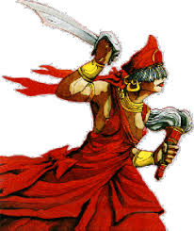

LEMBRETES:  Se você tem uma história, não importa sobre que assunto, e quer vê-la publicada aqui, é só no enviar por e-mail que, depois de analisado pela divisão de cultura e acharem correta, com certeza será publicada.  Faça isso: marolaroladomar@maroladomar.com.br  envie uma ilustração sobre o assunto que também será publicado.  *************************************  ✓ Atendimentos: Sextas – durante a gira.  ✓Segunda-Feira: Tratamento com o Povo do Oriente.  ✓Sexta-feira e sábado ⇒ gira  ✓ Segunda e quinta feira: Apometria  SE VOCE DESEJA ATENDIMENTO NA APOMERIA MANDE UM WHATSAPP PARA 991559749 COM SEU NOME E TELEFONE  *************************************  "Todo mundo, mais cedo ou mais tarde, senta-se para um banquete de consequências."  Robert Louis Stevenson  >^< ¨<^> ¨ >^< <^> ¨ >^< <^>  "Se tens um coração de ferro, bom proveito. O meu fizeram-no de carne, e sangra todo dia."  José Saramago  >^< ¨<^> ¨ >^< <^> ¨ >^< <^>  O caminho da felicidade está em cada manhã que você acorda confiante e otimista para vencer os seus desafios e alcançar seus sonhos.  >^< ¨<^> ¨ >^< <^> ¨ >^< <^>  O importante não é o que temos e sim o que somos. Porque o que temos, todos podem ter também. Mas o que somos, isto é único. Então, invista em você, pois é aí que está a sua maior riqueza.  >^< ¨<^> ¨ >^< <^> ¨ >^< <^>  Se você não for melhor amanhã do que você foi hoje, então qual a sua serventia para amanhã? Nahman of Breslov  >^< ¨<^> ¨ >^< <^> ¨ >^< <^> | CALENDÁRIO DE ATIVIDADES PERMANENTES DA A.B.T.U.C.M.M GIRAS DE:  OGUM E POVO D`ÀGUA - Descarrego  POMBA GIRA - Atendimento  XANGÔ - Passes - Logo após, gira de CRIANÇA  PRETO VELHO - Passes, Benzeduras e atendimento  POVO DO ORIENTE - Energização  CIGANOS - atendimento  CABOCLOS - Descarrego - Passes e Atendimento  EXÚ - atendimento  GIRA MISTA - Atendimento  ESTUDO DO EVANGELHO/ UMBANDA  Doutrinação e Atendimento a sofredores desencarnados e Passes nos médiuns e assistência.  O ATENDIMENTO NESTA CASA É TOTALMENTE GRATUITO. AUXILIE NOSSA ASSOCIAÇÃO, TORNANDO-SE SÓCIO.  GIRAS DE DEZEMBRO/2021:  04/12 – Encerramento do ano liturgico  00/12 –  00/12 –  00/12 –  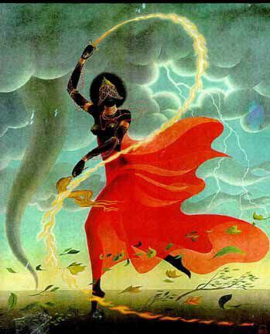

A REAL AÇÃO DE EXU NAS VIDAS HUMANAS



Há que se esclarecer que Exu zela por valores éticos e reconhece o poder de melhoramento dos seres humanos. Todavia, apoia e favorece as mudanças pessoais, indispensáveis à prática de virtudes que alicerçam o bom caráter. Quando isso está ausente, Exu não aprecia e não apoia, pois a indisciplina e a desorganização não fazem parte de sua ação. Ao contrário, ele retifica, faz a sombra vir à tona para o indivíduo se aprumar, mesmo que aparentemente isso possa parecer maldoso, pois Exu, acima de tudo, é justo, doa a quem doer. Ele é o mensageiro atemporal, em sincronicidade, transita em nosso passado, influenciando o presente, para termos um aqui e agora melhor e uma boa colheita no futuro.
AS FLORES DE OBALUAÊ - NORBERTO PEIXOTO - LEGIÃO PUBLICAÇÕES

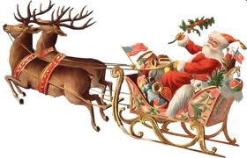
A SÍNDROME DA MACUMBA"
Pra início da conversa…
Macumba significa: antigo instrumento de percussão de origem africana, que era outrora us. em terreiros de cultos afro-brasileiros.

Erroneamente utilizam o termo para falar sobre trabalhos espirituais.

SINTOMA 1: Falta de fé.
O seu diagnóstico próprio: MACUMBA!
A realidade: Não reza, não se envolve de fato na vida espiritual.

SINTOMA 2: Casamento em crise.
O seu diagnóstico próprio: MACUMBA!
A realidade: Não respeita o cônjuge, olha mais para a grama do vizinho do que para a própria, não dá carinho, amor, atenção, nem respeito ao parceiro(a).

SINTOMA 3: Crise financeira.
O seu diagnóstico próprio: MACUMBA!
A realidade: Gasta mais do que ganha, não tem planejamento financeiro!

SINTOMA 4: Não tem amigos, vive sozinho(a).
O seu diagnóstico próprio: MACUMBA, INVEJA, FEITIÇO.
A realidade: Não tem humildade, é arrogante, não sabe se relacionar com as pessoas, não tem a capacidade de ouvir o ponto de vista do outro.

SINTOMA 5: Teve “recaída” nos antigos vícios.
Diagnóstico próprio: MACUMBA!
A realidade: Nunca deixou os vícios!

SINTOMA 6: Foi multado.
Diagnóstico próprio: MACUMBA E INVEJA PORQUE COMPROU UM CARRO NOVO.
A realidade: Não respeitou a lei do trânsito.

SINTOMA 7: Pisou no cocô andando pela rua.
Diagnóstico próprio: MACUMBA E DEMANDA DO INIMIGO.
A realidade: Estava ocupado(a) demais olhando o WhatsApp, o Facebook e o Instagram, não olhou para qual direção estava caminhando.

SINTOMA 8: Perdeu o emprego.
Diagnóstico próprio: MACUMBA E INVEJA.
A realidade: Não chegava nenhum dia da semana no horário, não mostrava serviço, não dava um sorriso.

REFLITA

Você tem 100% de responsabilidade pela sua vida e pelo caminho que buscar trilhar. Afinal a escolha, a decisão sobre qual estrada pegar é sempre sua.
É necessário parar de terceirizar a responsabilidade da sua Vida, colocando a "Macumba" como uma justificativa para tudo que não está dando certo.

Você já parou pra pensar que nem tudo é espiritual, as vezes é você mesmo se autossabotando, e deixando suas crenças limitantes interferir diretamente no seu comportamento.
Por isso autoconhecimento é tão libertador!
Fonte: https://www.instagram.com/mesaquanticaestelar.online/?hl=pt-br

COMO MUDAR SUA ENERGIA

Estratégias Mentais (o que você deve fazer de dentro para fora)

1 . Pense sempre, de forma positiva. Toda vez que um pensamento negativo vier à sua cabeça, troque-o por outro! Para isso, é preciso muita disciplina mental. Você não adquire isso do dia para a noite; assim como um “atleta”, treine muito.

2 . Não tenha medo de nada e ninguém.
O medo é uma das maiores causas de nossas perturbações interiores.
Tenha fé em você mesmo. Sentir medo é acreditar que os outros são poderosos. Não dê poder ao próximo

3 . Não se queixe. Quando você reclama, tal qual um ímã, você atrai para si toda a carga negativa de suas próprias palavras. A maioria das coisas que acabam dando errado, começa a se materializar quando nos lamentamos.

4 . Risque a palavra “culpa” do seu dicionário. Não se permita esta sensação, pois quando nos punimos, abrimos nossa retaguarda para vibrações negativas, que vibram com nossa melancolia. Ignore-os.

5 . Não deixe que interferências externas tumultuem o seu cotidiano. Livre-se de fofocas, comentários maldosos e gente deprimida. Isto é contagioso. Seja prestativo com quem presta. Sintonize com gente positiva e alto astral.

6 . Não se aborreça com facilidade e nem dê importância às pequenas coisas. Quando nos irritamos, envenenamos nosso corpo e nossa mente.
Procure conviver com serenidade e quando tiver vontade de explodir, conte até dez

7 . Viva o presente. O ansioso vive no futuro. O rancoroso, vive no passado. Aproveite o aqui e agora. Nada se repete, tudo passa. Faça o seu dia valer a pena. Não perca tempo com melindres e preocupações, pois só trazem doenças. Desconheço a autoria...
AS COLÔNIAS ESPIRITUAIS DO ASTRAL SUPERIOR LIGADAS À UMBANDA

O que é Aruanda No dicionário da língua portuguesa encontramos a seguinte definição para o termo aruanda: "céu onde vivem os orixás e entidades afins".
Como os orixás são emanações do Todo cósmico, aspectos peculiares da Divindade Una que se manifestam em nosso Universo por sutis vibrações, sendo imanentes e onipresentes aos planos dimensionais do Cosmo e aos seres vivos que neles habitam, logicamente não são consciências individualizadas. Não habitam nenhum corpo sutil e muito menos incorporam, por serem vibrações manifestadas diretamente do "hálito" de Deus, sendo a imanência e a onipresença "qualidades" particulares do Divino. Informam-nos os amigos espirituais que Aruanda, uma terminologia comum nos terreiros, designa as colônias espirituais do plano astral superior ligadas à umbanda, plasmadas pela Alta Confraria Cósmica que deu origem a esse movimento na Terra, com a permissão direta do governador planetário, o Cristo-Jesus. Objetiva abrigar os espíritos que têm as tarefas de dirigir a umbanda, com as formas astrais de pretos(as) velhos(as), caboclos(as) e crianças. Assim, existem enormes cidades espirituais, como as do antigo Egito, que abrigam os pretos(as) velhos(as), e gigantescas tribos de silvícolas que habitam planaltos e montanhas de mata verdejante, entre rios e lagos de riquíssima fauna e flora, inexistentes na Terra. Todas essas coletividades espirituais do Além contam com muita tecnologia que, por enquanto, ainda não nos é permitido conhecer, inclusive com estações interplanetárias de extraterrestres que suportam a constante movimentação de naves de outras estrelas, de civilizações que estão auxiliando na evolução deste diminuto planeta azul.
RAMATÍS E BABAJIANANDA - VOZES DE ARUANDA - NORBERTO PEIXOTO

A lenda budista sobre gatos

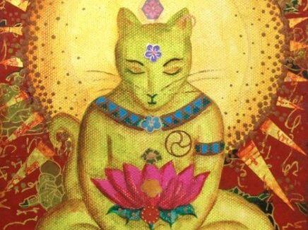
Para o budismo, os gatos representam a espiritualidade. Eles são seres iluminados que transmitem calma e harmonia e, portanto, é dito que quem não se relaciona bem com seu inconsciente , nunca consegue se conectar completamente com um gato nem entender seus mistérios também.
A verdade é que ninguém se surpreende ao saber que a figura desses animais está ligada ao budismo . Tanto que na Tailândia há uma lenda preciosa que transcendeu o véu do tempo para fazer gatos, seres de paz e união íntima em muitos templos de países asiáticos. É por isso que é muito comum ver os gatos dormidos e enrolados no colo das múltiplas figuras de Buda que cercam os jardins e os santuários.
Os gatos vêem muito além dos nossos sentidos, entre suas horas de sono e seus instantes de jogo e exploração, aprofundam a nossa alma com seu agudo senso de olfato. Eles aliviam as dores e nos vestem com seus olhares nobres e brilhantes.

Pesquisas relacionadas

Muitas vezes, muitas vezes é dito que ter um cachorro é desfrutar do companheiro mais fiel que possa existir. Algo totalmente verdadeiro . No entanto, quem conhece o caráter de um gato sente que a conexão é mais íntima e profunda , portanto, que vários monges budistas, como o Mestre Hsing Yun , falam sobre o poder de cura desse animal. Convidamo-lo a descobrir isso conosco.
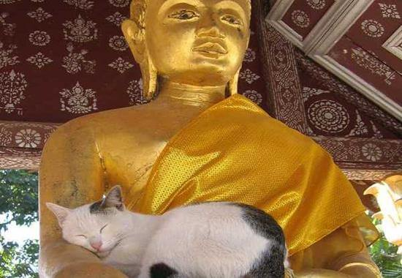

Uma lenda budista sobre gatos originou-se na Tailândia
Em primeiro lugar, devemos saber algo importante. O budismo não está organizado em uma hierarquia vertical, como sabemos, a autoridade religiosa recai sobre os textos sagrados, mas, por sua vez, existe uma grande flexibilidade em suas próprias abordagens. A lenda que vamos mostrar você afunda suas raízes em uma escola específica: no Budismo Theravada, ou no Budismo da linhagem dos antigos.
Foi na Tailândia e, nesse contexto, escreveu "O Livro dos Poemas do Gato" ou Tamra Maew . preservado até hoje na Biblioteca Nacional de Banguecoque como um tesouro autêntico para preservar. Em seus papiros antigos, uma história encantadora foi contada onde foi dito que, quando uma pessoa alcançou os mais altos níveis de espiritualidade e morreu, sua alma estava fortemente unida ao corpo de um gato.
A vida poderia ser muito curta ou qualquer outra longevidade felina permitida, mas quando chegou o fim, essa alma sabia que iria subir para um plano iluminado. Por sua vez, o povo tailandês da época, sabendo esta crença, também realizou outra prática curiosa ...
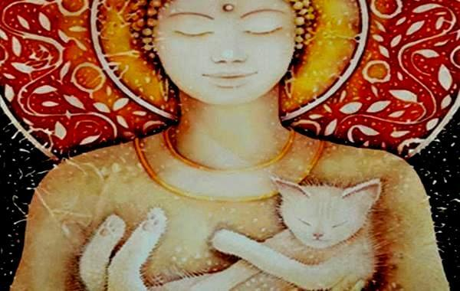
Quando um membro da família morreu, ele foi enterrado em uma cripta ao lado de um gato vivo . A cripta sempre teve um buraco onde o animal poderia ir, e quando isso aconteceu, eles assumiram que a alma do ente querido já estava dentro desse gato nobre ... Desta forma, ele alcançou a liberdade e aquele caminho de calma e espiritualidade capaz de preparar essa alma, para o caminho subseqüente à ascensão.


Há momentos em que a soledade é o preço da liberdade
Geralmente, melhor do que em mal companhia e é melhor ter uma solidão digna do que tentar manter um amor NO do nosso lado.Ver mais "
Gatos e espiritualidade
Os gatos são ditos como monges meditativas pequenas capazes de trazer harmonia para uma casa . Para a ordem budista de Fo Guang Shan, por exemplo, eles são como pessoas que já alcançaram a iluminação.
- Os gatos são seres livres que bebem quando estão com sede, comem quando estão com fome, dormem quando sentem sonolência e fazem o que devem ser feitos a qualquer momento sem ter que agradar a ninguém.
- Eles não são levados pelo ego , e algo especial desses animais de acordo com este ramo do budismo, é que os gatos aprenderam a sentir o homem desde os tempos mais distantes, em contraste, as pessoas ainda não aprenderam a sentir o gato no presente.
- Eles são leais, fiéis e afetuosos, mas suas manifestações de carinho são íntimas e sutis, e ainda assim, tremendamente profundas. Somente aqueles que sabem aprofundar, com respeito e dedicação, irão apreciar seu amor inabalável, mas as pessoas que são desiguais ou que muitas vezes criam a voz para gritar nunca serão do seu agrado.
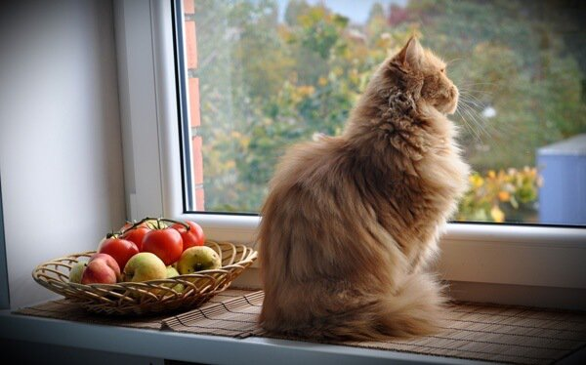
Para concluir, sabemos que não é necessário recorrer aos textos budistas para entender que os gatos são especiais , que seus olhos nos levam a universos introspectivos, que com suas estranhas posturas nos convidam a praticar yoga, que são um exemplo de elegância e equilíbrio ... Nós os amamos e até os adoramos, e embora eles mesmos criem deuses verdadeiros, talvez lembrando seus dias no antigo Egito, nós os permitimos com orgulho.
Todos nós temos nossas próprias histórias com esses animais , momentos inesquecíveis que nos permitiram desfrutar de pequenos momentos cheios de magia e autenticidade. Aqueles que certamente inspiraram a girar esta linda legenda budista que foi impressa em tinta, papel e misticismo. O mesmo que queríamos compartilhar no nosso espaço com você hoje.
"O tempo gasto com gatos nunca é desperdiçado". Sigmund Freud-

MÃE DESNECESSÁRIA
(Dalai Lama)
A boa mãe é aquela que vai se tornando desnecessária com o passar do tempo.
Várias vezes ouvi de um amigo psicanalista essa frase, e ela sempre me soou estranha.
Chegou a hora de reprimir de vez o impulso natural materno de querer colocar a cria embaixo da asa, protegida de todos os erros, tristezas e perigos. Uma batalha hercúlea, confesso.
Quando começo a esmorecer na
luta para controlar a super-mãe que todas temos dentro de nós, lembro-me logo
da frase, hoje absolutamente clara.
Se eu fiz o meu trabalho direito, tenho que me tornar desnecessária.
Antes que alguma mãe apressada me acuse de desamor, explicarei o que significa isso:
Ser "desnecessária" é não deixar que o amor incondicional de mãe, que sempre existirá, provoque vício e dependência nos filhos, como uma droga, a ponto de eles não conseguirem ser autônomos, confiantes e independentes,
prontos para traçar seu rumo, fazer suas escolhas, superar suas frustrações e cometer os próprios erros... também.
A cada fase da vida, vamos cortando e refazendo o cordão umbilical.
A cada nova fase, uma nova perda é um novo ganho, para os dois lados, mãe e filho.
Porque o amor é um processo de libertação permanente e esse vínculo não para de se transformar ao longo da vida.
Até o dia em que os filhos se tornam adultos, constituem a própria família e recomeçam o ciclo.
O que eles precisam é ter certeza de que estamos lá, firmes, na concordância ou na divergência, no sucesso ou no fracasso, com o peito aberto para o aconchego, o abraço apertado e o conforto nas horas difíceis.
Pai e mãe - solidários - criam filhos para serem livres. Esse é o maior desafio e a principal missão.
Ao aprendermos a ser "desnecessários", nos transformamos em um porto seguro para quando eles decidirem atracar.
"DÊ A QUEM VOCÊ AMA,
- Asas para voar...
- Raízes para voltar...
- Motivos para ficar
Boa reflexão.

Um rapaz entrou numa Loja e viu um senhor no balcão.
Maravilhado com a beleza do lugar, perguntou:
- Senhor, o que se vende aqui?
- Os dons de Deus. Respondeu-lhe o senhor.
- Quanto custam? - voltou a perguntar.
- Não custam nada. Aqui tudo é de graça!
O rapaz contemplou a Loja e viu que haviam jarros de amor, vidros de fé, pacotes de esperança, caixinhas da salvação, muita sabedoria, fardos de perdão, pacotes grandes de paz e muitos outros dons.
O rapaz, maravilhado com tudo aquilo, pediu:
- Por favor, quero o maior jarro de amor, todos os fardos de perdão e um vidro grande de fé, para mim, meus amigos e família.
Então o senhor preparou tudo e entregou-lhe um pequeno embrulho que cabia na palma da sua mão.
INCRÉDULO, o rapaz disse:
- Mas como pode estar aqui tudo o que pedi?
Sorrindo, o gentil senhor lhe respondeu:
- Meu respeitável Irmão, na Loja de Deus não vendemos frutos! Só Sementes!! Plante-as !!!
Autor desconhecido

Ore
Pai!
Obrigado por Teu amor que me protege e perdoa aqueles momentos de fraqueza, obrigado por esse amor que me concede a chance de recomeçar e me aproximar de Ti, mesmo eu sendo falho em diversos momentos.
Que hoje sejamos abençoados por Tua proteção e poder para que o nosso dia seja guardado e protegido de todos os males. Amém!

ANÚNCIOS

A ABTUCMM deseja levar aos médiuns e freqüentadores informações útil para a Comunidade Umbandista e simpatizante, desta forma, estaremos distribuindo mensalmente este informativo. Você pode contribuir enviando arquivos, informações, anúncios, etc. e doando papel chamex.
Colabore com a ABAIAS → Associação Beneficente ao Amparo a Infância e Assistência social.

IMPACT DESIGN
O que há de melhor em matéria de soluções para a sua empresa através de divulgação de marca, evento, serviço ou produtos através da internet.
Criação de sites e hospedagens. Fone(48)84047603 -
E-mail:contato@impactdesign.com.br

VISITE O SITE DA “ABTUCMM” Acesse: http://www.maroladomar.com.br____

Não fume em nossas dependências.


MARIA ALICE TARÔ
Marque sua hora pelo WHAATS APP (48) 996891905

Eldeni F. Camargo - WHAATS APP 991559749

